中山市陆生野生脊椎动物本底资源
调查方案

1 背景及意义
野生动物资源是重要的自然资源，是自然生态系统重要的组成部分，对维护自然生态平衡发挥着不可替代的作用。野生动物资源调查是各级林业行政主管贯彻我国动物保护有关法律和条例的重要任务。新修订的《中华人民共和国野生动物保护法》于2023年5月1日起正式施行，要求野生动物保护主管部门，应当定期组织或者委托有关科学研究机构对野生动物及其栖息地状况进行调查、监测和评估，建立健全野生动物及其栖息地档案。事实上，野生动物保护法已经多次修订，但一直保持着该条款。《中华人民共和国陆生野生动物保护实施条例》要求各地每10年进行一次野生动物资源普查。
野生动物调查其目的是为有效保护、持续利用、科学管理各级行政区域内的野生动物资源提供依据，为国家宏观决策、履行国际公约或协定、开展国际交流及科学研究服务（见《全国第二次陆生野生动物资源调查技术规程》（2011）。但是尽管国家规定各地区资源调查每十年进行一次，许多地区由于种种原因而未能达到要求。
中山市由于城市的发展，生态环境变化越来越显著。因此，极需要开展生物本底调查的工作，以期掌握当前本底资源，了解在城市化发展过程中的自然和城市生态环境的动态变化及影响因素，进而提出保护和可持续发展策略。

2 调查范围
调查范围为中山市行政全域（北纬22.206304°～22.776184°，东经113.151422°～113.625505°），总面积约1800.14 km²（图1）。中山市位于珠江三角洲中部偏南的西江、北江下游出海处，北接广州市南沙区和佛山市顺德区，西邻江门市区、新会区和珠海市斗门区，东南连珠海市，东隔珠江口伶仃洋与深圳市和香港特别行政区相望。
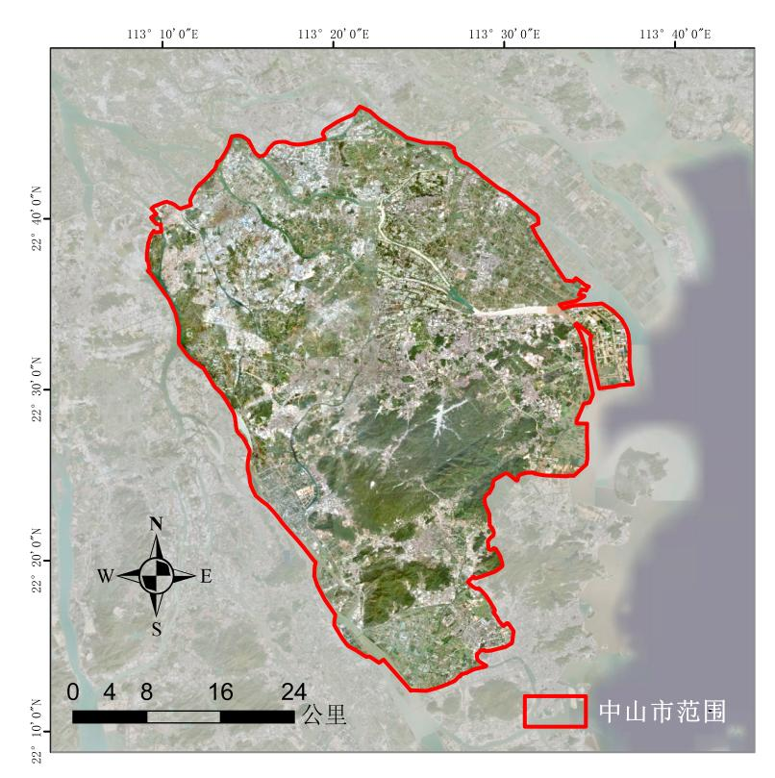
图1 中山市陆生野生脊椎动物本底资源调查范围示意

3 调查对象
中山市陆域范围内分布的所有陆生野生脊椎动物，包括两栖类、爬行类、鸟类、哺乳类。
其中以下物种列入重点调查对象：
① 列入国家和省重点保护名录的物种；
② 列入IUCN红色名录易危等级（VU）以上的物种；
③ 列入CITES附录I、II和III的物种。

4 调查内容与目标
调查内容：陆生野生脊椎动物的种类组成、分布、区系特征、多样性概况等；重点调查物种的种群数量、栖息地分布、保护现状与受威胁因素等。
调查目标：进一步掌握中山市野生脊椎动物资源本底情况，正确评价野生脊椎动物资源状况及其动态，更好地实施新修订的《中华人民共和国野生动物保护法》，为加强野生动物保护资源有效保护、严格监管、规范利用及制定中山市生物多样性保护相关规划，促进全市生态文明建设提供可靠的决策依据。

5 调查方法

5.1 样区设置
使用 10 km×10 km 的网格覆盖整个中山市，选取占地面积超过网格面积50%的网格作为调查样区。其中将自然保护地、生态公益林、已知的重要物种栖息地所在样区设置为重点监测样区，其余为普通监测样区，共设置重点监测样区6个，普通监测样区12个。
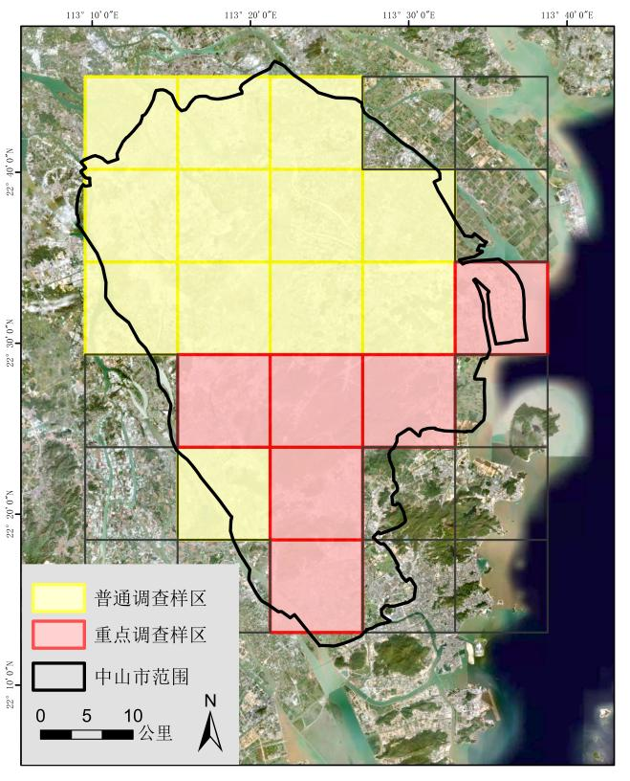
图2 中山市陆生脊椎动物本底调查样区布局

5.2 样地布设
普通调查样区设置4 km调查样线1条；重点调查样区设置4 km调查样线3条，红外相机3台，并根据样区实际情况布设铗捕样方、网捕样点若干对翼手目动物（蝙蝠）与小型兽类（鼠和鼩鼱）进行专项调查，同时通过无人机航拍与范围调查对栖息地现状与物种受威胁情况进行调查。
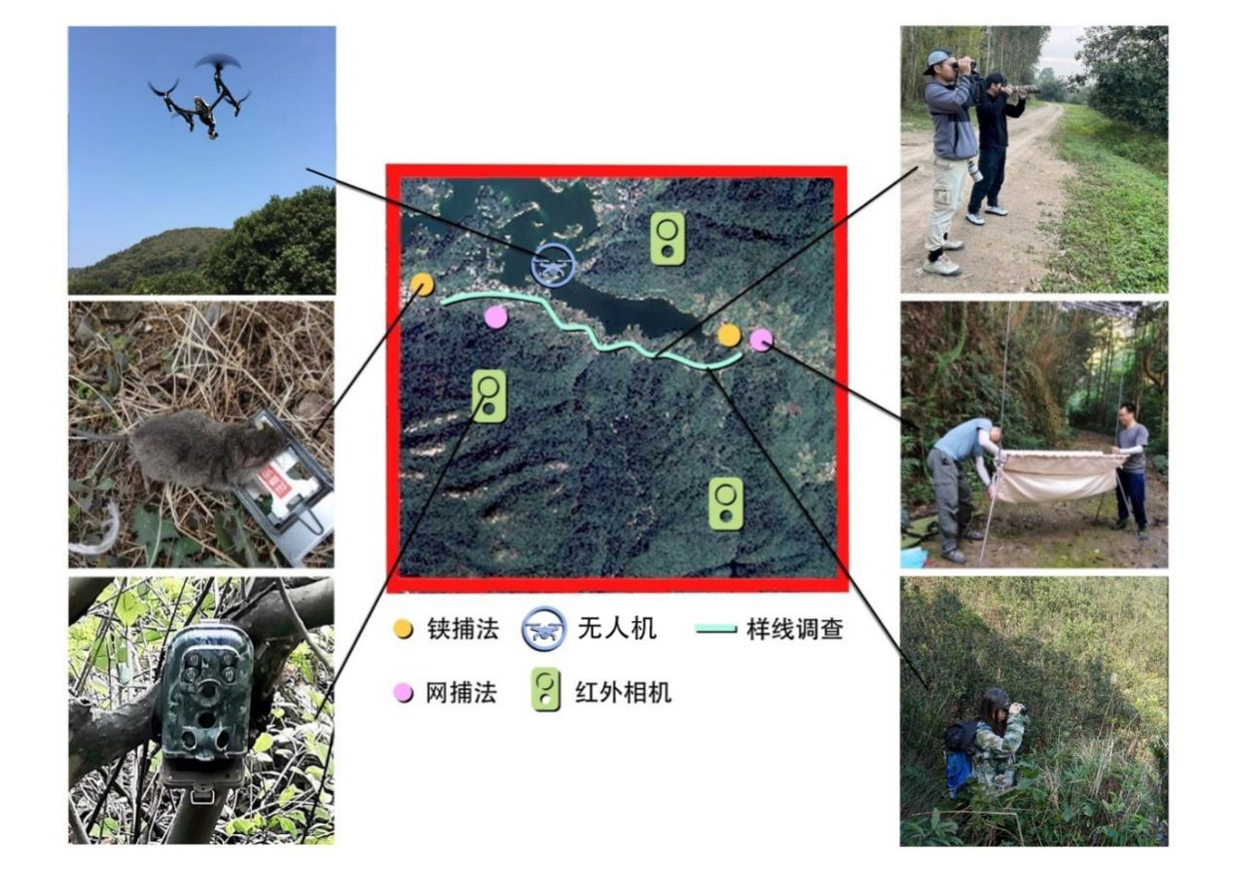
图3 野生脊椎动物样地布设示意

5.3 技术要求
具体调查技术按《陆生野生动物监测技术指南（试行）》（2023年）、《第二次全国陆生野生动物资源调查技术规程》（2011 年）、《自然保护区生物多样性调查规范》（LY/T 1814--2009）、《自然保护区陆生野生脊椎动物物种多样性调查与监测技术规范》（DB44/T 1786--2015）、《生物多样性观测技术导则陆生哺乳动物》（HJ 710.3--2014）、《生物多样性观测技术导则鸟类》（HJ 710.4--2014）、《生物多样性观测技术导则爬行动物》（HJ 710.5--2014）、《生物多样性观测技术导则两栖动物》（HJ 710.6--2014）、《区域生物多样性评价标准》（HJ 623--2011）等规范性文件要求执行。
此外，利用知网、万方、Google学术、百度学术等主流搜索工具进行相关数据资料检索，收集已发表的关于中山生物多样性研究的各类文献及信息资料，作为历史数据对实地调查进行补充。

5.4 各类群具体监测方法
a. 两栖爬行类
两栖类与爬行类调查方法类似，调查时调查人员以1-2 km/h平均速度沿样线行进，仔细观察两侧的两栖类。对观察到的两栖类种类、数量、位置、栖息地类型等信息数据以及样线行进轨迹进行实时记录，并同时使用数码相机或单反相机拍摄观察到及其生境照片。调查季节以繁殖季节最适宜，调查时间为清晨（日出后0.5小时至3小时）或傍晚（日落前3小时至日落）。在地形比较复杂、可视性较差的地区，使用样点法进行调查，样点布设考虑野生动物的栖息地类型、活动范围、生态习性、透视度。样点观察半径10-20 m，在森林生境内样点半径可以适当提高5-10 m。调查时，仔细观察样点范围内两栖类动物，记录发现物种的种类、数量、栖息地类型等信息数据。
b. 鸟类
调查人员以1-2 km/h平均速度沿样线行进，凭肉眼和8-60倍望远镜观察辨认，辅以鸟类鸣叫、飞行姿势、生态习性和羽毛等辨认。调查应在晴朗、风力不大（一般在三级以下）的天气条件下进行，调查时间为清晨（日出0.5小时至3小时）或傍晚（日落前3小时至日落）。在地形比较复杂、可视性较差的地区，使用样点法进行调查，到达样点后，宜安静休息3分钟后，以调查人员所在地为样点中心，观察并记录四周发现的鸟类名称、数量、距离样点中心距离等信息。每个个体只记录一次，能够判明是飞出又飞回的鸟不进行计数。每个样点的计数时间为5分钟。
c. 兽类
兽类调查以样线法与红外相机调查法为主。兽类样线调查与两栖爬行类及鸟类结合进行，但对兽类调查时，需注意以下内容：兽类样线单侧宽度为20-25 m，对大型动物主要采用痕迹法调查其中痕迹包括足迹、卧迹、洞穴、粪便、尿迹、啃食痕迹、取食残余、毛发等。兽类在白天和晚上各进行一次，夜间调查时充分利用红外热成像仪及探照灯等，提高物种发现率。
被保存完好、人为干扰较小的典型兽类活动位置布设红外相机。红外相机布设点优先选择发现动物痕迹（粪便、刨痕、兽道、洞穴等）的地方。未发现明显痕迹时，选择尽量靠近水源，人为干扰低，盖度高，林下植被稀疏的平缓林地布设相机。相机布设时，将相机固定在树干上，相机固定高度视地形、遮挡物等实际情况而定，通常距离地面 0.3-1.2 m。相机安装完毕后，记录安装日期、时间、位点经纬度及生境等信息，并对现场进行清理，尽可能消除安装相机时留下的人为干扰痕迹。

5.4 仪器设备规格
本项目监测所需的红外相机等设备是当前较先进的设备。红外相机选择UML5，如图4所示，可4G实时传送数据。
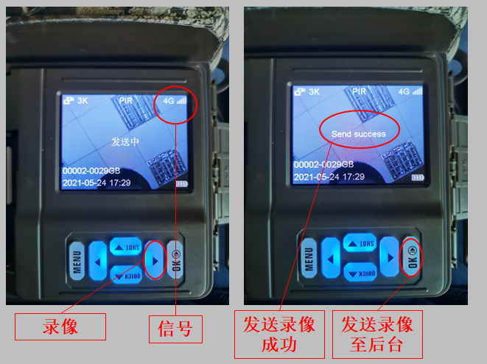
图4 红外相机示意图
安装好物联卡、内存卡和电池后开机，打开调试模式（SETUP），按照需求设置参数。参数设置后测试物联卡信号（需要4G信号），录像5-10秒发送至后台，显示发送成功（Send success）则没有问题。如不成功需要更换位置，寻找信号。参数设置、调试完成后固定相机，开关打至工作模式（ON），关上外壳密封。相机安装完成后在“空天地一体”APP上添加相机，填写信息，如图5所示。
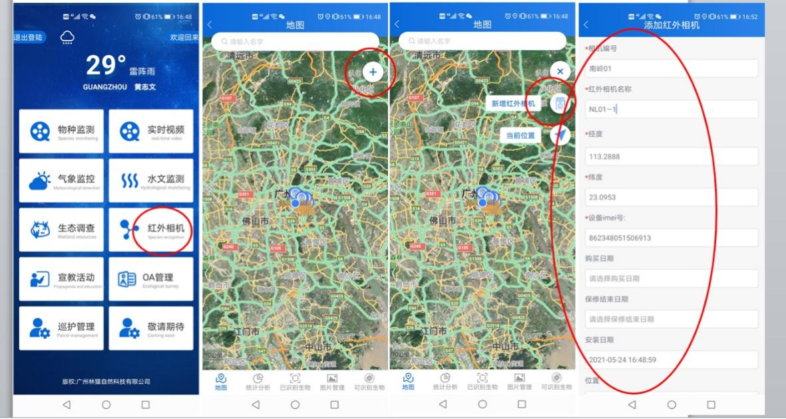
图5 “空天地一体”APP红外相机管理示意
技术人员每个季度至少1次到布设的动物监测点进行数据采集维护、电池更换等，对损坏或丢失的监测设备及时进行更换和补充。记录好回收的红外相机数据。主要包括相机的工作时间，物种种类和拍摄有效个体数。

6 调查频次
陆生野生脊椎动物调查每季度一次，共四次。

7 预期成果
项目预期成果主要为：
① 中山市陆生野生脊椎动物本底资源调查数据集；
② 中山市陆生野生脊椎动物本底资源调查图集；
③ 中山市陆生野生脊椎动物本底资源调查报告。
提交内容包括：调查原始数据电子版、图片资料电子版、调查报告电子版以及纸质版。纸质版5份，电子版1套。

8 经费预算
中山市陆生野生脊椎动物本底调查野外调查、数据分析、成果总结等工作预算约40万元。

